UNIWERSYTET WARMIŃSKO-MAZURSKI
W OLSZTYNIE

WYDZIAŁ MATEMATYKI I INFORMATYKI

Kierunek: Informatyka

Imię i nazwisko

Tytuł pracy

Praca inżynierska wykonana
w Katedrze Algebry i Geometrii
pod kierunkiem
dr Bożeny Staruch

Olsztyn 2016

UNIVERSITY OF WARMIA AND MAZURY

IN OLSZTYN

FACULTY OF MATHEMATICS AND COMPUTER SCIENCE

Field of study: Computer Science

Imię i nazwisko

Tytuł po angielsku

Engineering Thesis written in
Division of Algebra and Geometry
under supervision of
dr Bożena Staruch

Olsztyn 2016
Spis treści

1. Wprowadzenie 4
2. Scenariusz gry i podstawy teoretyczne/ Podstawy teoretyczne 5
3. Opis projektu 6
3.1 Architektura 6
3.2 Biznesowy diagram przypadków użycia 6
3.3 Biblioteki i technologie pomocnicze 7
3.4 Obiekty i klasy 7
4. Realizacja 9
4.1 Domena 9
4.2 Interfejs użytkownika 9
4.3 Część robocza systemu 9
5. Testy 12
6. Instrukcja obsługi 13
7. Podsumowanie 15
8. Streszczenie 16
9. Abstract 16
10. Literatura i źródła 17

Wprowadzenie

Tu napisać jakiego problemu praca dotyczy. Uzasadnić potrzebę napisania aplikacji, w tym: jaki jest stan obecny, co nowego wniesie aplikacja, gdzie może być wykorzystana.
Następnie napisać jak wygląda/ działa aplikacja oraz jakie oprogramowanie/technologie zostały użyte.
W kolejnym kroku piszemy co jest w każdym rozdziale.
UWAGA! Wprowadzenie piszemy na końcu - jak już będzie napisana cała praca.

Każdy nowy rozdział zaczynamy od nowej strony

Scenariusz gry i podstawy teoretyczne/ Podstawy teoretyczne

Jeśli ktoś pisze grę lub inną aplikację wymagającą wiedzy dziedzinowej (np. z matematyki) to tu jest miejsce na wpisanie tego.
Scenariusz gry jest to opis (historia), w ramach którego porusza się gracz.

Opis projektu

Architektura

.

Biznesowy diagram przypadków użycia

Kilka słów wprowadzenia. Umieścić tez obrazki (zadbać o to by były czytelne – zamieszczone poniżej są wzięte z pracy inżynierskiej – można zrobić lepsze/ładniejsze), które muszą być podpisane jak poniżej. Jeśli w opisie użyjemy odwołania do danego obrazka piszemy jego nazwę, np.
… przedstawiono na Diagramie 1., gdzie ….
Diagram 1: DPU modułu administracyjnego

Nie może być niepotrzebnych odstępów. Jeśli obrazek przejdzie na następną stronę, to albo zmniejszyć obrazki, albo lukę wypełnić tekstem
Diagram 2: DPU modułu głównego

Biblioteki i technologie pomocnicze

Można napisać coś w tym stylu : Na etapie projektowania postanowiono założyć użycie następujących bibliotek i technologii pomocniczych:

Obiekty i klasy

Tu napisać jakie klasy i obiekty są użyte, umieścić diagramy, opisać sposób nazywania itp.. Opisać najciekawsze klasy, rozwiązania itp.
Diagram 3: Diagram klas
.

Realizacja
Poniżej podaję przykładowy podział na podrozdziały – każdy musi sam zdecydować jakie będą podrozdziały. Osoby piszące grę powinny dodać (jako ostatni podrozdział) opis w jaki sposób gracz jest oceniany- to jest jeden z ważniejszych elementów każdej gry.

Domena

Domena jest sercem aplikacji. Stanowi ona łącznik pomiędzy repozytorium, którym najczęściej (również i w tym przypadku) jest relacyjna baza danych, a częścią funkcjonalną aplikacji. …
Należy pamiętać, że fragmenty kodu wpisujemy w ramkach używając czcionki jak poniżej
…. Jako przykład posłuży StartDate z klasy Reservation: Proszę zauważyć, że odwołując się do nazw klas, obiektów itp. Należy zastosować inną czcionkę. Proponuję Courrier New ( normalny tekst jest Tmies New Roman)
[Required(ErrorMessage = "Proszę podać datę.")]
[DataType(DataType.Date)]
[DisplayFormat(DataFormatString = "{0:yyyy-MM-dd}", ApplyFormatInEditMode = true)]
[Display(Name = "Data przyjazdu:")]
public DateTime StartDate { get; set; }
Na przykład można napisać coś takiego:
W powyższym przykładzie widzimy kilka z dostępnych atrybutów:
- Required informuje, że podanie atrybutu jest obowiązkowe. Będzie on bardzo pomocny dla pól wymaganych (not null) w bazie danych. …

Interfejs użytkownika

Wpisać jak tworzona była strona wizualna, można wkleić fragmenty kodu i zrzuty ekranowe najciekawszych rozwiązań.

Część robocza systemu

Opisać działanie różnych :elementów systemu (w tym również walidację i kontrolę dostępu) , można wkleić fragmenty kodu i zrzuty ekranowe najciekawszych rozwiązań. Np.

var active = false;
var firstVal = '';
var lastVal = '';

$(".callendar tbody td").mousedown(function (ev) {
$(".highlight").removeClass("highlight");
ev.preventDefault();
firstVal = '';
var lastVal = '';
var kids = $(this).children();
if (kids.length < 2 && !(kids.children().hasClass('body'))) {
active = true;
firstVal = $(this).prop('id').split(' ');
$(this).addClass("highlight");
}
});

$(".callendar tbody td").mousemove(function (ev) {
var tdId = $(this).prop('id').split(' ');
var kids = $(this).children();
if (active && tdId[2] == firstVal[2] && !(kids.children().hasClass('body'))) {
$(this).addClass("highlight");
lastVal = $(this).prop('id').split(' ');
}
else {
active = false;
}
});

$(".callendar tbody td").mouseup(function (ev) {
if (active) {
active = false
RedirectNewReservation();
}
});

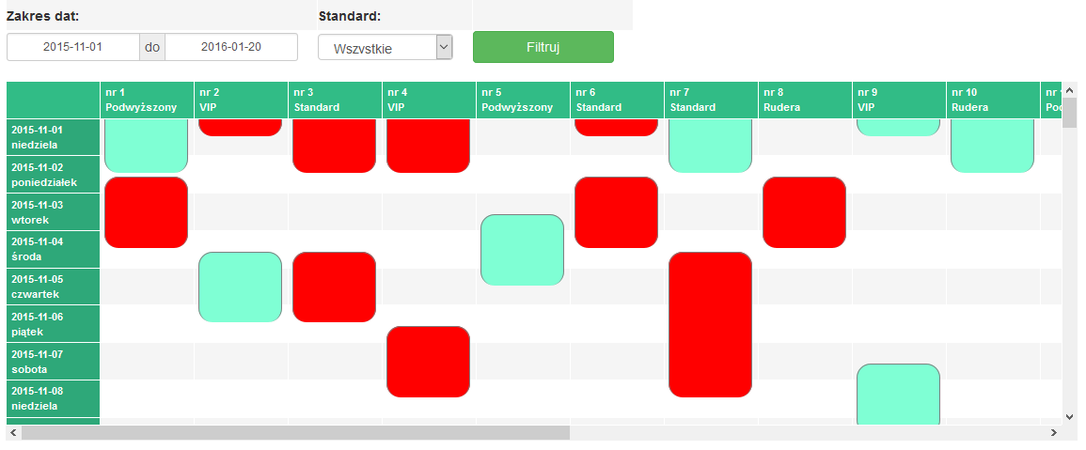
Rysunek 1: Kalendarz wraz z kontrolkami pozwalającymi na jego filtrowanie
.
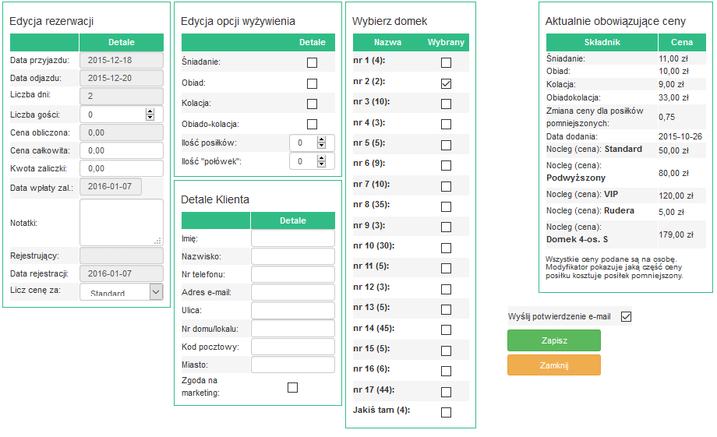
Rysunek 2: Widok dla formularza nowej rezerwacji

Testy

Tu ma być opis procesu testowania i wyniki testów

Instrukcja obsługi

Wpisać gdzie można zobaczyć i przetestować aplikację (ewentualnie jak zainstalować) np.:
Aplikacja główna dostępna jest pod adresem http://xxxx-001-site1.xxx.com/.. Do panelu administracyjnego uzyskamy dostęp z użyciem adresu http://alxxxxxo-001-site1.cxxxx.com/user. Strona wygasa dnia .... Do tego czasu dostęp do niej można uzyskać z użyciem loginu test@test.pl i hasła „testowy”.
Wymagania techniczne, to ….
Dalej napisać instrukcję z wykorzystaniem zrzutów ekranu itp

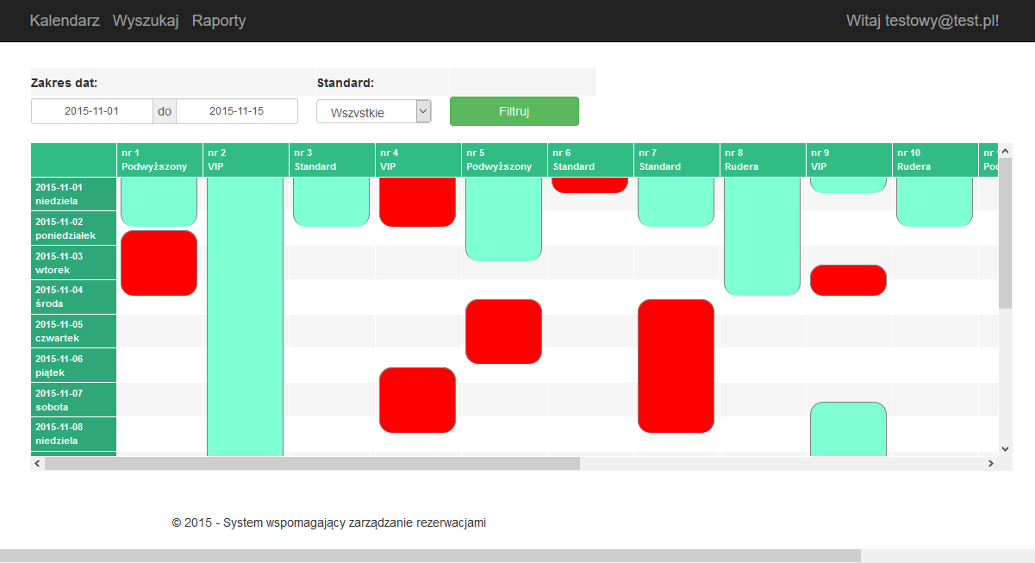
Rysunek 16: Widok strony głównej z blokami prezentującymi rezerwacje

Po zalogowaniu użytkownik zostanie przekierowany na stronę kalendarza stanowiącego najważniejszy element aplikacji. Bloki oznaczone są kolorami zgodnie
z logiką opisaną wcześniej (patrz strona 13). Są one odnośnikami. Użycie każdego
z nich spowoduje dostęp do szczegółowych informacji na temat rekordu symbolizowanego przez kolorowy kontener.
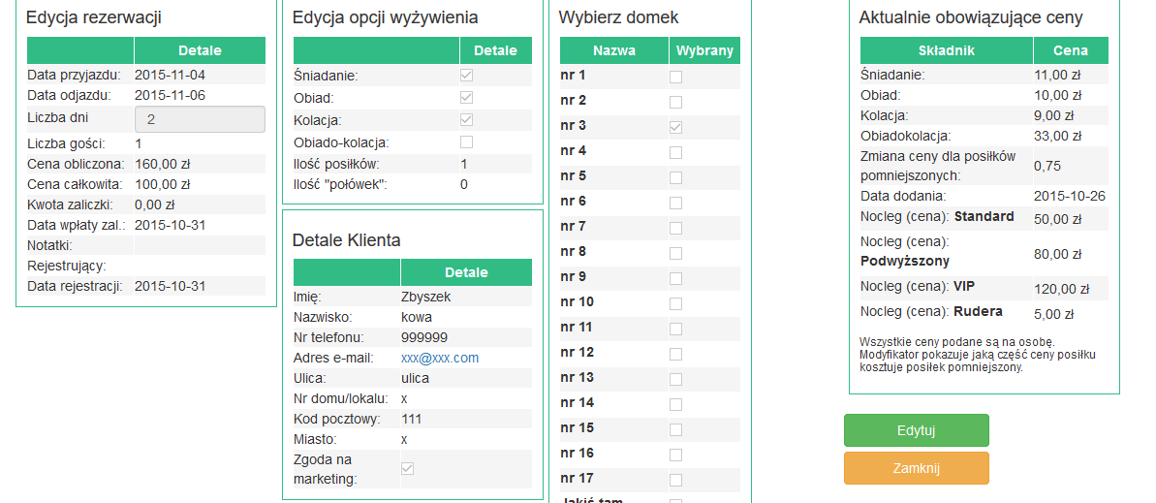
Rysunek 17: Detale rezerwacji
Z tego widoku możliwe jest przejście do trybu edycji poprzez użycie przycisku „Edytuj”.
Zaznaczenie wolnego okresu w kalendarzu:

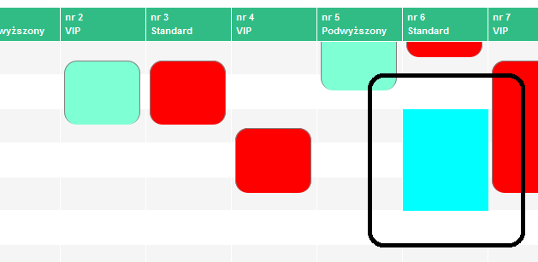
Rysunek 18: Widok zaznaczenia w widoku kalendarza wyróżniony ramką

Spowoduje wyświetlenie formatki do zapisania detali rezerwacji:

Podsumowanie

Tu wpisać co zostało zrobione, co można jeszcze zrobić, jak można szerzej wykorzystać itp.

Streszczenie

Krótko napisać co jest w pracy, tylko najważniejsze informacje w kilku zdaniach.

Abstract

Tłumaczenie streszczenia na angielski. Umieścić na tej samej stronie co Streszczenie.

Literatura i źródła

[1] …..
[2] ….

Uporzadkować alfabetycznie po nazwisku autora.

